NEWS n. 09 del 20-6-2016 APIMARCA
Via Canizzano n. 104/a 31100 Treviso Tel. 3402791786 c.f./p.i.94099150263 apimarca1@libero.it http://APIMARCA.blogspot.com
Rispetta l'ambiente. Non stampare questa mail se non è necessario
Questa mail è stata inviata ad apicoltori, autorità, sanitari, enti di ricerca in apicoltura e altri di cui siamo a conoscenza dell’indirizzo mail. Qualora non si desiderasse più ricevere le comunicazioni da Apimarca, con una semplice nota provvederemo a cancellarLa dal nostro elenco.
SOMMARIO
Le attività di Apimarca

1) DOMENICA 26 GIUGNO A TREVISO

2) DOMENICA 3 LUGLIO A CARALTE E VALLE DI CADORE

3) LA ½ BUFALA DEL PIOMBO NEL MIELE AGLI IMPRENDITORI ANALISI GRATIS

4) SI E’ CONCLUSO IL CORSO REGINE

5) L’APICOLTURA NELLE SCUOLE

******

6) A CESIOMAGGIORE

7) APINSIEME E …. LIBERTA’ DI STAMPA

8) MIELE DEL MONTELLO, SARA’ UN ANNO D’ORO

9) NUOVA FUMATA NERA PER IL GLIFOSATE. LE MOZIONI 5S

10) IL CONSIGLIO DI STATO: ILLEGITIMA L’ORDINANZA DI RIMOZIONE APIARIO

11) ACQUA E MIELE: UNA REAZIONE BENEFICA PER L’ORGANISMO

12) INCONTRI DI SENSIBILIZZAZIONE AMBIENTALE A REVINELAGO
*******
1) DOMENICA 26 GIUGNO A TREVISO
in Via Canizzano 104/a c/o Az. Agr. Apicoltura Cassian Fattoria didattica in Veneto


Con la partecipazione attiva dei Tecnici Apistici Apimarca e delegati di zona
Ore 9.00 – 10.00 registrazione dei presenti
Ore 10.00 dr. Arrigo MORO neo veterinario con la tesi di laurea c/o Università di Padova in “lotta
alla varroa confronto Maqs – Apibioxal” con confinamento regina in Bigabbia Cassian.
Ore 10.30 dr. Luciano BARBONI con il gestionale per l’apicoltore BEE.CLIP
Ore 11.00 Pratica in apiario: l’intervento estivo antivarroa
Ore 9-12 ritiro antivarroa (con la presenza di un incaricato della ditta fornitrice e i membri del Consiglio Direttivo).
Ore 12.30: Pizza in compagnia (su prenotazione entro le ore 10.00).
*******
BEE.CLIP per l'apicoltore si è arricchito di nuove funzionalità “uno dei più completi software di supporto all’apicoltura esistenti sul mercato”.
*******

2) DOMENICA 3 LUGLIO a CARALTE e VALLE
Dalle 9,30 alle 12,00 incontro pratico presso l'Apiario di Bruno SVALUTO a Caralte frazione di Perarolo di Cadore, con ritrovo in piazza. Finalmente si apriranno le arnie! Ci renderemo conto della delicata conduzione degli apiari in montagna e dell’imminente intervento estivo antivarroa.

Poi si proseguirà con la

“Festa dell'Apicultura senza frontiere”
in collaborazione con Consorzio Pro Loco Centro Cadore

a Valle di Cadore presso La Tappa - Centro Polifunzionale
Via O.M. Olivo 24. (Da piazza I° gennaio 1819 sede del Municipio di Valle si prosegue per circa 400 metri fino alla vecchia ferrovia).
Lo Staff della Tappa- Centro Polifunzionale ci delizierà con un pranzo di sei portate a base di miele e fra una portata e l'altra verranno spiegati i prelibati piatti. In sottofondo verrà proiettato un filmato unico nel suo genere e siamo certi che questo alla fine darà luogo ad un riflessivo scambio di opinioni sui sistemi moderni di fare agricoltura.

MENU'
Ricotta fresca mantecata con miele di tarassaco e pepe rosa
Involtini di speck con vegetali croccanti al miele di castagno e prosecco
Risotto con pastin, crema di funghi e melata di abete
Gnocchi di patate, gorgonzola, pere e miele di tiglio
Filetto di maiale in pancetta con miele di acacia e macedonia di vegetali e frutta
Strudel di mele, noci e miele di arnica
€ 25,00 comprese bevande -
Prenotazioni entro il 30 giugno 3665609102 (cell. 336767877 Luigi De Podestà)

Per concludere faremo una dimostrazione di smielatura e gli Apicoltori interessati potranno farsi conoscere e presentare il loro miele ai graditi Ospiti. Per motivi di ovvia opportunità non è prevista la vendita diretta dei prodotti, ma appunto si potranno creare le occasioni per proseguire i rapporti intrapresi nelle proprie sedi.

Alla fine si possono scambiare oggetti e materiali inerenti all'apicoltura con il motto:
NON SOLTANTO IL MIO MA L'ALTRUI BEN PROCURO
*******
3) LA ½ BUFALA DEL PIOMBO NEL MIELE

n.d.r. Di seguito l’articolo uscito nel giornale di Belluno il 4 aprile 2016 grazie al protagonismo di un paio di personaggi.
di Damiano Tormen .. BELLUNO - Dolce come il miele... e "pesante" come il miele. Il frutto delle api bellunesi ha un problema: il piombo ..
Le rilevazioni delle tracce di metalli pesanti non mentono: il prodotto del lavoro delle api bellunesi presenta più residui di piombo del miele di Venezia e di Treviso. L'aria pura di montagna "batte" le nebbie caliginose di Marghera? Bazzeccole. .
I DATI .
Il laboratorio del Centro di Referenza Nazionale per l'Apicoltura (presso l'Istituto Zooprofilattico Sperimentale delle Venezie - IZSVe) ha raccolto negli anni numerosi campioni di miele sui quali è stata effettuata la determinazione della concentrazione di piombo. 918 i vasetti di miele, provenienti dalle province di Padova, Venezia, Vicenza, Verona, Treviso, Belluno, Udine, Pordenone, Trento e Bolzano. 156 quelli che superano il tenore massimo di piombo tollerato (ovvero il 17%). E, incredibile ma vero, nel 2015 la concentrazione media più bassa è stata riscontrata nel miele veneziano; quella più alta nei campioni della provincia di Belluno (0,076 microgrammi per chilo)...
MA QUALI SONO I LIMITI?

N.d.R. Nell'articolo si parla di valori alti citando 0,076 microgrammi/Kg che corrispondono a 0,000076 mg/Kg... cioè niente rispetto al limite! Probabilmente dovevano scrivere 0,076 mg/Kg.

Già questa notizia è una ½ BUFALA?
***
Un nostro associato ha chiesto di far analizzare dallo IZSVE quanto fosse il piombo nel suo miele di acacia prodotto nel 2015.
Risultato: Piombo 116,0 mg/kg??
Incredulo chiese all’Istituto di rifare le analisi allo stesso miele a suo tempo consegnato.
Risultato: Piombo 0,12 mg/kg!
Decidemmo di rivolgersi ad un laboratorio privato accreditato con miele del medesimo lotto
Risultato: Piombo 0,0117 mg/kg!
Perché tanta difformità di risultato? E’ solo questione di virgola?
***
Apimarca aderì al progetto “Saturmiele” per il monitoraggio della presenza di piombo nel miele (reg. CE 1234/2007 annualità 2015-2016.
Ci vennero richiesti 17 campioni che sono stati consegnati il 13 marzo 2016.

Dopo oltre due mesi sono pervenuti i risultati di 4 mieli dei 17 campioni consegnati:

rapporto di prova n. 152 risultato 0,08 mg/kg CONFORME – NEI LIMITI REG CE 1881/2006
rapporto di prova n. 159 risultato 0,06 mg/kg CONFORME – NEI LIMITI REG CE 1881/2006
rapporto di prova n. 160 risultato 0,08 mg/kg CONFORME – NEI LIMITI REG CE 1881/2006
rapporto di prova n. 162 risultato 0,05 mg/kg CONFORME – NEI LIMITI REG CE 1881/2006

Perché il laboratorio privato in 5 giorni lavorativi invia l’esito e quello pubblico ci mette così tanto? Dopotutto la ricerca dev’essere terminata e rendicontata per fine agosto 2016.

Tutti gli esiti sono disponibili in Apimarca. Di seguito la lettera di intenti con la quale abbiamo aderito al monitoraggio del piombo.
***

IN APIMARCA ABBIAMO DECISO DI FAR ANALIZZARE GRATUITAMENTE LA PRESENZA DEL PIOMBO NEL PRIMO MIELE DELLA PRODUZIONE 2016 AI SOCI CHE VENDONO (imprenditori agricoli con partita iva). AGLI ALTRI VIENE RICHIESTO UN CONTRIBUTO DI € 10,00 PER ANALISI. (abbiamo una disponibilità finanziaria di 100 analisi). Di seguito l’etichetta adesiva predisposta a mò di sigillo.
Consegnare un vaso da 250 grammi in occasione di prossimi incontri e comunque entro e non oltre il 20 luglio 2016.
********
4) Si è concluso il corso REGINE
Sabato 4 giugno con la lezione pratica in apairio si è concluso il di selezione e allevamento api regine svolto presso l’Az. Agr. Apicoltura Cassian iscritta all’albo nazionale allevatori e selezionatori di api regine italiane ligustiche.

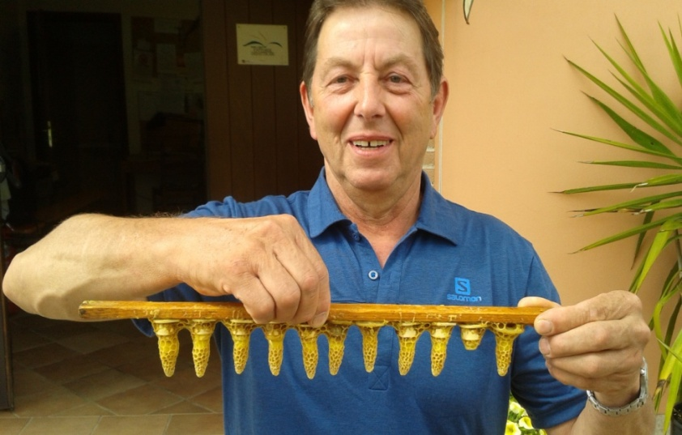

Il corsista ZOPPE’ Giovanni con una bella stecca di celle reali prelevata proprio quel giorno.

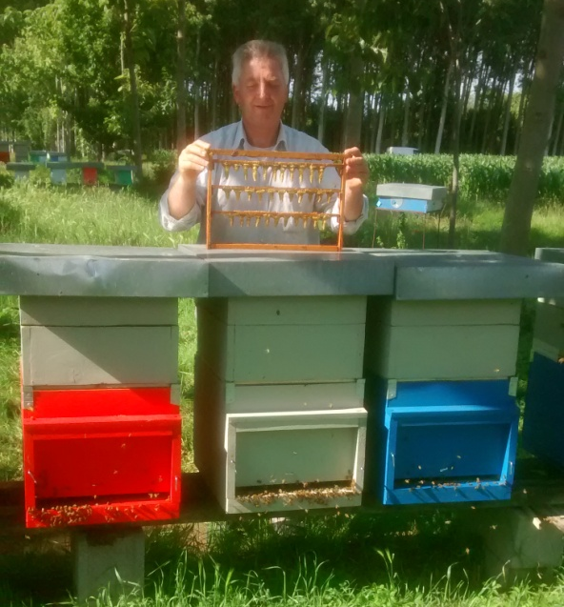

Il metodo utilizzato è il Demaree-Lisot con rimonta nei due melari di tre favi da nido con covata.

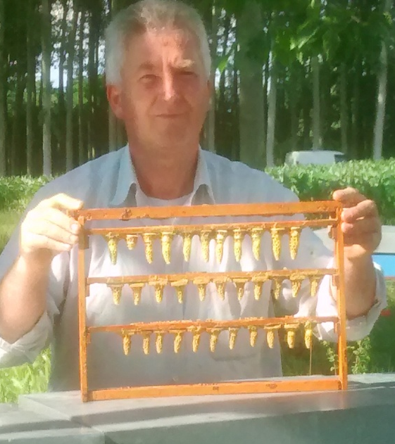

Le stecche prelevate quel giorno da tre alveari Demaree-Lisot

La selezione degli alveari madre e padri rispondenti alle caratteristiche di sottospecie ligustica (con analisi del CREA), l’allevamento in presenza di regina sotto, il doppio innesto, cupolini in cera d’api e l’eventuale nutrizione proteica hanno dato come risultato un’accettazione prossima al 100% e celle da 4 cm. Poi l’inclemenza del tempo con temperature basse, i frequenti temporali e un’infelice collocazione delle cellule di accoppiamento sotto un pioppeto hanno dato come risultato una bassa percentuale di accoppiamenti. Per i partecipanti al corso di specializzazione suddetto, fare regine di qualità non sarà più un problema.
********

5) L’APICOLTURA NELLE SCUOLE
Sono molti gli associati che si recano nelle scuole del territorio per divulgare “l’apicoltura”. Il Tecnico Apistico regionale GALLINA Gianni.
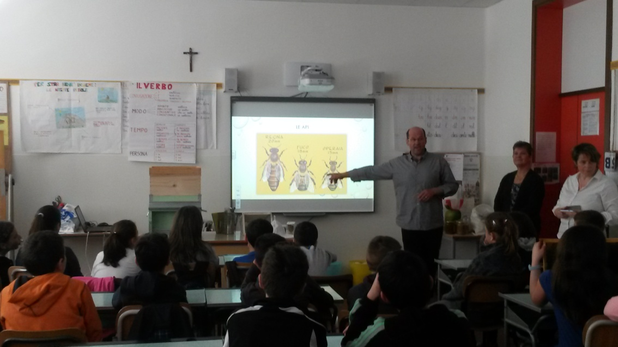

*******
6) A CESIOMAGGIORE
*******

7) APINSIEME e …. libertà di stampa
Di seguito parte dell’editoriale della rivista di Aprile 2016

…..
Apimarca è dalla parte dei più deboli e sicuramente divulgheremo la rivista tra i nostri soci per farla conoscere e poi magari abbonarsi. Forse anche per questo che siamo al 67° posto in ambito internazionale per la libertà di stampa
*******

8) Miele del Montello, sarà un anno d’oro
Produzione di 500 tonnellate: «Valore pari a 300 ettari di Prosecco, chiediamo più attenzione»
tribunatreviso 10 giugno 2016

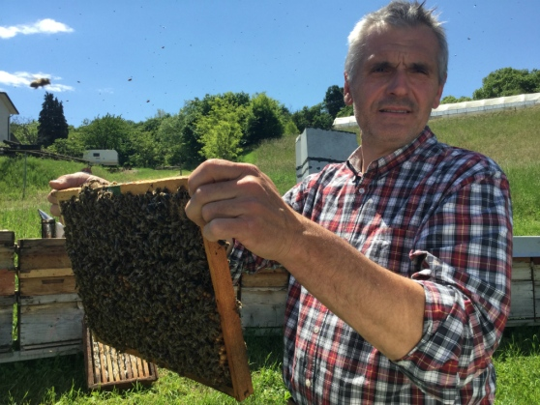
Bortot e le sue api

TREVISO. L’apicoltura del Montello? Vale quanto 300 ettari di prosecco. Ne è convinta Confagricoltuta Treviso, che snocciola i dati del settore: nella zona 20 mila alveari producono in 15 giorni 500 tonnellate di miele. «È l’oro del Montello, anche se pochi lo sanno», si legge in una nota. La produzione di miele dalle acacie trevigiane arriverà a sfiorare quest’anno quota 500 tonnellate, pari a 3,5 milioni di fatturato. «Un valore che può essere equiparato a quello di 300 ettari di prosecco», si legge. «Per questo gli imprenditori apistici sono stanchi di essere considerati alla stregua di semplici hobbisti e chiedono che il loro settore abbia la stessa dignità degli altri», dice il presidente degli apicoltori di Confagricoltura, Francesco Bortot. «Deteniamo gran parte degli alveari del Veneto, lavoriamo tutto l’anno e la richiesta di miele è costantemente in crescita, soprattutto nel campo del biologico. Chiediamo attenzione alla Regione, ai Comuni e agli agricoltori, perché le api sono un importante patrimonio per il territorio».
L’acacia, importata in Europa dall’America, inizialmente era una pianta rustica e infestante. Dagli anni ’80 ha cominciato ad assumere un’importante valenza per l’apicoltura del Montello. In 15 giorni di fioritura il numero di alveari raggiunge quota 20 mila. Ogni alveare è abitato nel massimo sviluppo da circa 50 mila api operaie e produce dai 20 ai 30 chili di miele. Il prezzo di mercato va dai 7-8 euro al chilo, che sale a 16 euro se il prodotto è biologico. Spiega Bortot: «Inizialmente il nostro lavoro era stagionale,
mentre oggi dura tutto l’anno. Ad una condizione: dobbiamo spostarci da una zona all’altra. Il nomadismo degli alveari è indispensabile sia per l’impollinazione e lo sviluppo degli alveari, sia per garantire con diverse fioriture tipologie variegate di prodotto».
N.d.R. al 10 giugno la produzione sul Montello era già ultimata e …. sarebbe stato il caso di maggior cautela:
“3,5 milioni di fatturato” ….
“Il prezzo di mercato attualmente va dai 7/8 euro al kg, fino a 16 euro se il prodotto biologico”
“Ogni alveare e produce dai 20 ai 30 chili di miele”.
A meno che in Confagricoltura Treviso non abbiamo imparato a trasformare l’acqua (delle frequenti precipitazioni) in miele.
*******
9) Nuova fumata nera per la riautorizzazione del glifosato, l’Ue deciderà entro il 30 giugno

07/06/2016
Gli Stati membri dell’Ue hanno respinto la proposta di concedere un‘estensione limitata dell’impiego del glifosato. il quale, se non si raggiunge un accordo entro il 30 giugno, rischia di non poter più essere immesso in commercio. Sette stati membri si sono astenuti tra cui Italia, Germania e Francia nel voto di lunedì 6 giugno, 20 hanno votato a favore e solo Malta ha espresso voto contrario.
I dati contrastanti sul rischio di cancerogenicità del prodotto sono al centro di una disputa tra l’Unione e i politici americani ricercatori e esperti di legislazione sulla registrazione dei fitofarmaci. La Commissione Ue, dopo non essere riuscita a raggiungere in ben due precedenti riunioni, la proposta di rinnovo del glifosato per 15 anni ha proposto una durata limitata da 12 a 18 mesi per consentire agli esperti del mondo scientifico di acquisire maggiori dati.
Oltre all’estensione della durata la proposta di decisione prevede restrizioni su quando e come usare il glifosato. Intanto, l’Agenzia dell’UE per i prodotti chimici (ECHA) dovrebbe essere in grado nei prossimi mesi di dare maggiori chiarimenti circa l’impatto sulla saluta del prodotto fitosanitario.
Nonostante il compromesso, la proposta non ha raggiunto la maggioranza qualificata in quanto il sostegno da parte degli Stati membri deve rappresentare almeno il 65% della popolazione comunitaria, al fine di poter adottare la proposta di decisione.
La Commissione discuterà di nuovo della questione. Se non si riesce a raggiungere la maggioranza, può sottoporre la sua proposta ad un comitato politico di rappresentanza dei 28 paesi membri entro un mese. Se di nuovo non dovesse essere presa alcuna decisione, la Commissione può adottare la propria proposta. In ogni caso i singoli Stati membri, anche qualora l’autorizzazione del glifosate dovesse essere rinnovata, possono sempre decidere di non consentirne l’impiego a livello nazionale.
L’Italia era rappresentata dai Ministri dell’Ambiente Galletti, dell’Agricoltura Martina e della Salute Lorenzin.
Il Governo Italiano astenendosi, ha disatteso le indicazioni del Parlamento Italiano che lo scorso 27 ottobre ha approvato alla Camera una mozione del M5S (prima firmataria Silvia Benedetti) che impegna l’Esecutivo a vietare l’uso del glifosato in agricoltura per tutelare la salute pubblica e l’ambiente

***
Glifosato: analisi carenti, presentata mozione M5S per estenderle su tutto il territorio italiano

Legislatura 17 Atto di Sindacato Ispettivo n° 1-00571
Atto n. 1-00571 Pubblicato il 17 maggio 2016, nella seduta n. 627
FATTORI , GAETTI , PAGLINI , SCIBONA , CAPPELLETTI , BERTOROTTA , SANTANGELO , NUGNES , PUGLIA , MARTELLI , MONTEVECCHI
Il Senato, premesso che:
il 9 maggio 2016 è stato pubblicato dall'Ispra (Istituto superiore per la protezione e la ricerca ambientale) il "Rapporto nazionale pesticidi nelle acque - dati 2013-2014";
tale rapporto ha evidenziato, tra le altre, le seguenti criticità: 1) le acque superficiali "ospitano" pesticidi nel 63,9 per cento dei 1.284 punti di monitoraggio controllati (nel 2012 la percentuale era 56,9); nelle acque sotterranee, sono risultati contaminati il 31,7 per cento dei 2.463 punti (31 per cento nel 2012). Il risultato complessivo indica un'ampia diffusione della contaminazione, maggiore nelle acque di superficie, ma elevata anche in quelle sotterranee, con pesticidi presenti anche nelle falde profonde naturalmente protette da strati geologici poco permeabili; 2) nelle acque superficiali, 274 punti di monitoraggio (21,3 per cento del totale) hanno concentrazioni superiori ai limiti di qualità ambientali; 3) le sostanze che più spesso hanno determinato il superamento sono: glifosato e il suo metabolita AMPA (acido aminometilfosforico), metolaclor, triciclazolo, oxadiazon, terbutilazina e il suo principale metabolita, desetil-terbutilazina. Per quanto riguarda il glifosato e il metabolita AMPA, sono presenti rispettivamente nel 39,7 per cento e nel 70,9 per cento dei punti di monitoraggio delle acque superficiali; 4) i rilevamenti sul glifosato e il suo metabolita sono stati effettuati solo in Toscana e Lombardia;
nel primo capitolo del rapporto si legge: "Essendo concepiti per combattere organismi ritenuti dannosi, i pesticidi possono comportare effetti negativi per tutte le forme di vita. In seguito all'uso, in funzione delle caratteristiche molecolari, delle condizioni di utilizzo e di quelle del territorio, possono migrare e lasciare residui nell'ambiente e nei prodotti agricoli, con un rischio immediato e nel lungo termine per l'uomo e per gli ecosistemi";
i termini e le azioni di prevenzione, nonché quelle di analisi adottate nel rapporto sono quelle prescritte dal PAN (piano nazionale di azione) che recepisce la direttiva 2009/128/CE sull'utilizzo sostenibile dei pesticidi;
il PAN prevede soluzioni migliorative per ridurre l'impatto dei prodotti fitosanitari anche in aree extraagricole frequentate dalla popolazione, quali aree urbane, le strade, le ferrovie, i giardini, le scuole, gli spazi ludici di pubblica frequentazione e tutte le loro aree a servizio con specifiche linee guida e misure di tutela ambientale con specifico riferimento alle acque potabili e di superficie;
considerato, altresì, che:
l'Ispra fornisce le linee di indirizzo che le Regioni, attraverso le agenzie regionali (Arpa) e secondo i piani di bacino, sono tenute a osservare ai sensi degli articoli 75, 94, 120 e altri del decreto legislativo n. 152 del 2006;
il 13 aprile 2016 il Parlamento europeo ha votato a maggioranza una risoluzione non vincolante per autorizzare il principio attivo del glifosato per altri 7 anni, e la Commissione europea è tenuta a prendere una decisione entro la fine di giugno 2016 ai sensi del regolamento (CE) n. 1107/2009;
la Iarc (Agenzia internazionale per la ricerca sul cancro, organo di riferimento dell'Organizzazione mondiale della sanità) nel marzo 2015 ha valutato la cancerogenicità del glifosato classificandolo come cancerogeno probabile (2A) sulla base di prove di cancerogenicità giudicate certe per gli animali e sufficienti per l'uomo, mentre l'Efsa (Agenzia europea per la sicurezza alimentare) a novembre 2015 ha dichiarato che è "improbabile che il glifosato costituisca un pericolo di cancerogenicità per l'uomo";
l'assunto dell'Efsa è strettamente legato alle modalità con cui sono state condotte le sue valutazioni: rifiuto aprioristico di considerare gli studi caso-controllo sull'uomo, conclusioni formulate tenendo conto unicamente dei pareri dello staff interno all'Agenzia e della documentazione tecnica prodotta dallo Stato membro relatore, in questo caso la Germania, tramite l'istituto federale tedesco per la valutazione del rischio (BfR Bundesinstitut für Risikobewertung), evitando ogni previa consultazione con i panel di altre istituzioni scientifiche;
da un'inchiesta del settimanale tedesco "Die Zeit", è emerso che col gruppo "Glyphosate task force" del BfR che ha stilato il rapporto, pare che collaborino i produttori di fitofarmaci che hanno chiesto di continuare a vendere il glifosato nell'Unione europea. La relazione prodotta dall'Efsa sul glifosato necessita di un approfondimento se non fosse che lo studio è stato reso pubblico;
al momento si attende la valutazione per la classificazione del glifosato a livello europeo, da parte dell'Agenzia ECHA (l'Agenzia di sicurezza sulle sostanze chimiche per la UE);
ritenuto, in ultimo, che:
ai sensi del regolamento (CE) n. 1107/2009 sono gli Stati membri a dover autorizzare di volta in volta l'immissione in commercio dei prodotti a base di pesticidi;
le agenzie regionali per la protezione ambientale si affidano a metodi multiuso di analisi delle acque mentre il glifosato e il suo metabolita AMPA necessitano di metodi e strumenti ad hoc presenti attualmente solo in Toscana e Lombardia;
al momento non esiste obbligatorietà di esperire analisi sulla presenza di glifosato nelle acque di superficie e in quelle sotterranee;
la mozione 1-00720 votata alla Camera dei deputati a prima firma dell'on. Silvia Benedetti (M5s) nella seduta del 27 ottobre 2015 impegnava, tra l'altro, il Governo a migliorare i controlli relativi alla presenza di glifosato nell'ambiente,
impegna il Governo:
1) a garantire su tutto il suolo nazionale appositi rilevamenti per l'individuazione della presenza di glifosato e del suo metabolita AMPA;
2) a stanziare appositi fondi da destinare alle Regioni e conseguentemente alle Arpa per la dotazione di strumentazioni idonee al rilevamento del glifosato del suo metabolita sul modello di quanto avviene in Toscana e Lombardia;
3) a redigere e attuare nel minor tempo possibile un piano "glifosato zero" che preveda l'eliminazione del pesticida dall'uso e dal commercio entro il 2018.
***
IL PARERE DELL’AGROECOLOGO
Glifosate "di fatto" è già vietato
Il principio di Precauzione europeo e il Diritto Costituzionale Nazionale impongono che nel dubbio, laddove il parere dello IARC (OMS, sicuramente più autorevole in quanto organismo sanitario internazionale di ricerca sul cancro) attesta la "probabile" cancerogenicità del prodotto, probabilità che dipende dalle vittime più o meno sensibili e non dal prodotto chimico stesso, cancerogeno, seppur di fronte al parere dell'EFSA, in apparenza contrastante, è necessario in ogni caso considerare bandita dalla produzione, commercio ed uso la sostanza chimica in questione, pericolosa per la salute.

Il Glifosate contrasta inoltre con gli obblighi di produzione integrata su tutto il territorio nazionale dal 1 gennaio 2014, ai sensi del D. lgs. 150/2012, essendo un mezzo chimico di distruzione totale che sostituisce, pertanto, un mezzo meccanico di taglio o di interramento delle erbe infestanti in agricoltura. Mezzo meccanico sostitutivo ed analogamente efficace e, pertanto, obbligatorio e prioritario nella difesa integrata delle coltivazioni agricole.

Di fatto, quindi, il Glifosate è vietato dalle leggi nazionali ed europee e non può essere usato ne in ambito agricolo che in quello extra-agricolo.

GIUSEPPE ALTIERI, AGROECOLOGO
******

10) Il Consiglio di Stato sancisce l’illegittimità dell’ordinanza sindacale di rimozione degli apiari

12/06/2016 http://www.ilpuntocoldiretti.it
Il Consiglio di Stato nella sentenza del 19 maggio 2016 n. 2090 ha dichiarato illegittima un’ordinanza sindacale di rimozione di un apiario. La vicenda riguarda il titolare di un’impresa agricola esercente attività di allevamento di apis mellifera diretta alla produzione di risorse nettarifere (nettare, melata, polline e propoli) che ha presentato ricorso in appello contro la sentenza del Tar della Puglia con cui è stato respinto il ricorso avverso il provvedimento del Sindaco del Comune in cui insistono i due ricorrenti con il quale è stata ingiunta la rimozione degli apiari esistenti in loco.
Secondo il Consiglio di Stato, l’esercizio del potere di ordinanza non risulta giustificato dalla sola presentazione di numerosi esposti da parte dei residenti confinanti con l’apiario, nei quali vengono lamentati inconvenienti igienico-sanitari e vengono evidenziati disagi sia ai beni di proprietà che alle persone”. Infatti, dai verbali di sopralluogo del servizio veterinario della Asl e del locale Comando di Polizia Municipale non emerge la presenza dei “gravi pericoli che minacciano l’incolumità pubblica e la sicurezza urbana (…)” di cui all’ articolo 54 del Testo Unico Enti Locali.
Le richiamate, eccezionali condizioni che avrebbero secondo i residenti legittimato l’ordinanza del Sindaco neppure possono dirsi sussistenti sulla base della segnalazione con la quale si lamentava la presenza di uno sciame d’api nel giardino dell’abitazione di una vicina, distante circa 15 metri dall’allevamento in questione e che avrebbe provocato “grave disagio ai residenti in quanto impediva effettivamente l’utilizzo dell’area esterna all’abitazione”. Si tratta di uno stato di fatto che, per quanto foriero di indubbi fastidi e disappunti, non legittima l’attivazione di un potere dichiaratamente eccezionale e il cui esercizio non può essere plasmato al fine di dirimere questioni che possono – e debbono – essere affrontate con strumenti giuridici di carattere ordinario.
Infine, secondo il Consiglio di Stato non può legittimare l’attivazione di un potere sostanzialmente extra ordinem, il contenuto della relazione del Servizio veterinario, da cui emerge che “le api soprattutto nel periodo estivo attratte dall’acqua stazionano in gran numero nei giardini dei vicini per abbeverarsi”.
E’ stato affermato al riguardo che il richiamato potere di adozione di un ordinanza da parte del Sindaco di un Comune, può essere attivato solamente quando si tratti di affrontare situazioni di carattere eccezionale e impreviste, costituenti concreta minaccia per la pubblica incolumità, per le quali sia impossibile utilizzare i normali mezzi apprestati dall´ordinamento giuridico: tali requisiti non ricorrono di conseguenza, quando le pubbliche amministrazioni possono adottare i rimedi di carattere ordinario (in tal senso: Cons. Stato, VI, 13 giugno 2012, n. 3490).
E’ stato altresì chiarito che il carattere eccezionale del richiamato potere comporta che il suo esercizio resti relegato alle sole ipotesi in cui risulta impossibile utilizzare i normali mezzi apprestati dall´ordinamento giuridico: si tratta di un’ipotesi che non ricorre , di conseguenza, quando le pubbliche amministrazioni possono fronteggiare le medesime situazioni adottando i rimedi di carattere ordinario (in tal senso: Cons. Stato, V, 20 febbraio 2012, n. 904). Pertanto, sulla base dei principi appena richiamati alle peculiarità del caso in esame, risulta che il Comune appellato non abbia dimostrato nel caso in oggetto, il ricorrere dei presupposti che legittimano il ricorso al potere di ordinanza di cui al comma 4 dell’articolo 54 del Tuel.
La sentenza del Consiglio Stato oltre a mettere in luce i limiti del potere di ordinanza del Sindaco chiarisce anche alcuni aspetti importanti rispetto alla convivenza dell’attività di apicoltura con la presenza di centri abitati e chiarisce in modo inequivocabile che tale attività economica, seppure foriera di alcuni effetti potenzialmente fastidiosi per i residenti, non legittima a priori l’intervento di rimozione degli apiari.
****************

11) Acqua e miele: ecco la reazione

dell’organismo che non ti aspetti

Acqua e miele, assunti ogni mattina a stomaco vuoto, donano all' organismo tantissime proprietà sorprendenti. Ecco quali e come si prepara
Di Francesca Gattuso - 21 giugno 2016
Tutti noi conosciamo i benefici del miele e i suoi utilizzi nel campo cosmetico e della bellezza, ma associato all’acqua, il miele offre dei vantaggi straordinari e potenti benefici per la nostra salute. Acqua e miele, se bevuti con regolarità, offrono grandi vantaggi per la nostra salute, maggiormente se bevuto a stomaco vuoto. Il miele è un grandissimo alimento antinfiammatorio, può aiutare a perdere peso poiché da un senso di sazietà e soprattutto aiuta a controllare il cervello rispetto al desiderio di assumere zuccheri. Il miele ha proprietà antibatteriche, nutrizionali, nutritive, cosmetiche e per la pelle, procura inoltre energia grazie alla presenza di glucidi, assimilabile subito dopo la sua assunzione.

Acqua e miele sono due potenti ingredienti per il benessere della nostra persona, è un ottimo rimedio per avere una pelle fresca, bella e idratata, bere ad inizio giornata un bicchiere di acqua calda e miele a stomaco vuoto è un vero toccasana, permette un’idratazione al 100% mentre il miele, ricco di benefici, aiuta a combattere l’invecchiamento cutaneo e a mantenere la pelle tonica, elastica e luminosa.
L’acqua e il miele sono ottimi per dire addio al intestino pigro, un vero tocco magico per la lotta alla stitichezza, L’azione combinata dell’acqua calda e delle proprietà benefiche del miele contribuisce in modo sostanziale al benessere dell’intestino, idratando il colon e diminuendo la stipsi. Inoltre l’acqua calda, assunta a stomaco vuoto, stimola l’intestino e ne favorisce la quotidiana regolarità.

noltre, acqua e miele, danno benessere anche all’intestino poiché il miele essendo un ottimo antibatterico, pulisce l’apparato digerente donando leggerezza ed eliminando le scorie e le tossine in eccesso. Acqua calda e miele fungono anche da digestivo, favoriscono la naturale produzione di muco nello stomaco e a facilitare la digestione, riattivando in alcuni casi anche il metabolismo.
Acqua e miele inoltre tengono lontani raffreddori e malanni rendendo il nostro sistema immunitario uno schermo contro germi e batteri. E nel caso in cui questi malanni stagionali siano già in atto, acqua e miele permettono di rendere la guarigione più rapida, diminuendo il rischio di strascichi. L’assunzione del miele, energetico e nutriente, di mattina assieme all’acqua calda, aiuta a regolare l’appetito e in alcuni casi anche a riattivare e a dare una sferzata al metabolismo che si ripercuote con effetti benefici per tutto l’arco della giornata.
Chi pratica sport lo sa, il miele è una ricca fonte di energia, in caso di sforzo fisico, il miele dona energia ed è bene da assumerlo sia prima che dopo, sia per affrontare lo sforzo con energia e dopo, per ritrovare le forze perdute. Perfetto anche per chi pratica uno sforzo mentale, per gli studenti e i lavoratori, e anche per situazioni debilitanti, assumere acqua e miele ogni mattina fa si che la giornata inizi con vitalità ed energia.
Uno studio rivela che acqua e miele abbassa il colesterolo del 10% e grazie a questo beneficio aiuta a ridurre le malattie cardiovascolari. Uno studio rivela anche come i pazienti che soffrono di artrite, bevendo acqua e miele, abbiano alleviato i dolori provocati da questa patologia.
Per preparare questo potente rimedio basterà diluire un cucchiaio di miele in un bicchiere d’acqua, berlo al mattino a stomaco vuoto.
Per approfondire http://www.meteoweb.eu/2016/06/acqua-miele-la-reazione-dellorganismo-non-ti-aspetti/706155/#WK0G2zIm3I4TticQ.99
******

12) Incontri di sensibilizzazione

a Revine Lago. Giovedì 23 primo appuntamento
REVINE LAGO - E’ sceso in campo per sensibilizzare la popolazione sul tema dei pesticidi un gruppo di mamme di Revine Lago. Preoccupate per la salute dei propri figli e per l’impatto che, su questa, ha l’uso dei fitofarmaci che vengono irrorati in zona, le mamme hanno organizzato un ciclo di incontri contando sul patrocinio dell’Associazione medici per l’ambiente “Isde Italia” e del Comune di Revine Lago.
“Grazie all’incontro degli “Stati Generali” del prosecco, come li ha definiti la stampa, presso la Prefettura di Treviso con la partecipazione di tutti i portatori di interessi - riferisce Gianluigi Salvador del direttivo PAN (Pesticides Action Network) - c’è ora attenzione da parte delle Istituzioni verso i rischi della monocoltura “convenzionale” agricola a ridosso delle aree urbane e non. Agricoltura che sta creando conflitti sociali, sanitari e forti rischi ambientali, che degradano i beni comuni quali aria, acqua, suolo, cibo ed ecosistemi. Sono criticità nuove, perché nuova e massiccia è l’utilizzazione dei pesticidi di sintesi, una tecnologia sconosciuta all’evoluzione, e completamente fuori controllo. Queste criticità devono essere risolte attraverso il miglioramento dei processi produttivi agricoli.”
Molti di questi problemi, ma anche proposte di miglioramento, sono state comunicate alla riunione in Prefettura per andare verso un biodistretto trevigiano e saranno presentati anche alle assemblee pubbliche che si terranno a Revine Lago. Il primo appuntamento è per giovedì 23 giugno: Giacomo Toffol, pediatra e membro dei Medici per l’ambiente parlerà di “Pesticidi e salute dei bambini”. Martedì 28 si tratterà il tema “biodistretto e monocolutre”. Lunedì 4 luglio si terrà l’incontro “Agricoltura bio, una realtà possibile”.Tutti gli incontri si terranno all’Auditorium della scuola elementare di Revine Lago alle 20.30.

Cordiali saluti Cassian Rino

